**Нугманова Гулдана Максимовна,**

Батыс Қазақстан облысы,

Сырым ауданы

Жалпы білім беретін

Қ.Мырзалиев атындағы орта мектебінің

тарих және құқық пәнінің мұғалімі

**Сырым Датұлының 275 жылдығына,**

**Жаһанша Досмұхамедовтың 130 жылдығына және**

**Алаш орда қозғалысының 100 жылдығына орай арналған**

**"Алтын сақа" ойыны**

**Мақсаты:**Оқушылардың тарих пәніне деген қызығушылығын арттыру, алған білімдерін пысықтау, тапқырлыққа, шешендікке, өздігінен жұмыс істеуге баулу, ұлттық рухы жоғары, мәдениетті азамат тәрбиелеу.

**Сабақтың түрі:** ойын сабақ

**Қолданылатын әдіс-тәсілдер:** сайыс, топтастыру стратегиясы, іздендіру, сұрақ-жауап, пікір-талас.

**Көрнекілігі:** презентация, аудио-видео материалдар

**Пәнаралық байланыс**: Әдебиет, математика, география  
 **Сабақтың барысы: І. Ұйымдастыру**

(Сабақтың тақырыбы мен мақсатын таныстыру)

Мұғалім: -Құрметті оқушылар!

Тарихты білу - ең алдымен өзіңнің туған жеріңнің, туған еліңнің тарихы мен шежіресін білуден басталады. Туған жер адамға оның алтын бесігі. Халқымыз «Туған жердей жер болмас, туған елдей ел болмас» деп тегін айтпаса керек. ***«Жымпиты»*** атауының өзі көне түрік тілінде ***«өзен,*** ***суы мол жер»*** деген ұғымды білдіреді екен.

2017 жыл – Сырым ауданы тарихында тарихи оқиғаларға толы жыл болмақ. Сырым Датұлының туғанына – 275 жыл, Жымпиты ауданының құрылғанына – 90 жыл, Жымпитыдағы Күнбатыс Алашорда үкіметінің құрылғанына – 100 жыл және Алаш қайраткері Жаһанша Досмұхаммедұлының туғанына – 130 жыл толып отыр. Бүгінгі сыныбымыз арасындағы өткелі отырған «Алтын сақа» зияткерлік сайысымызды Сырым ауданының тарихы мен географиясын білуге арнамақпыз.

**Бүгінгі ойынға қатысушы командаларды ортаға шақырайық.**

Әр топ 3 оқушыдан құралады. Командалар өздерінің тобын, ұранын, өмірлік ұстанымдарын таныстырып өтеді.

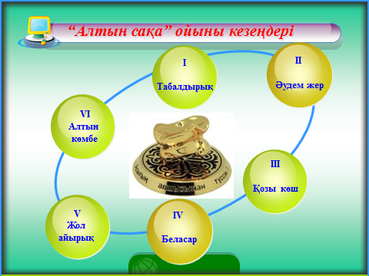

І. ***«Табалдырық» кезеңі*** / 3 топқа тақырып бойынша жеңіл 3 сұрақ қойылады/

1 топ: 1783-1797 жж. Кіші жүзде Ресейдің патшалық отаршылдығына қарсы көтерілісті басқарған Байбақты руының старшыны, әрі шешен, әрі батыр ?

**А)** **Сырым Датұлы** С) Жоламан Тіленшіұлы

В) Жанқожа Нұрмұхаммедұлы D) Махамбет Өтемісұлы

2 топ: Жаһанша Досмұхамедов қай жерде дүниеге келген?

* **Жаһанша Досмұхамедов** - Алаш қозғалысының аса көрнекті қайраткері, Алашорда үкіметінің мүшесі, Алашорданың Батыс бөлімшесінің төрағасы, заңгер. 1887 жылы қазіргі Батыс Қазақстан облысында қазіргі Жымпиты ауданындағы Бұлдырты елді мекенінде дүниеге келген.

3 топ: «Ата-баба мықты еді ғой, мықты еді,

Ұрпағы одан болу керек мықтырақ»,- деген өлең жолдарының авторы ?

А) Сырым батыр С) Бұлан би

**В)** **Қадыр Мырзаәлі** D) Жұбан Молдағалиев

***ІІ. «Әудем жер» кезеңі*** / әр сайыскерімізге сұрақ қойылады, сұраққа 30 секунд ішінде жауап беруі керек. Бұл бөлімде сайыскерлердің шапшаң ойлауы мен ойын тез жинақтауы байқалады. Дұрыс жауап 10 баллмен есептелінеді

*1 топ:*

Қазақ елінің алғашқы үкіметі Алашорданың Батыс бөлімшесінің тарихы 1917 жылы желтоқсанда Орынбор қаласында өткен ІІ Жалпықазақ сьезімен тығыз байланысты. Сьезден оралған Алаш қайраткерлері Алашорданың батыс аймағын басқаратын үкімет құруға кірісті. Оның алғашқы құрылтай жиыны Қаратөбеде өтті. 1918 жылы мамырда Жымпитыдағы Алашорданың уақытша үкіметі құрылды.Оның құрамына Ойыл, Ілбішін, Орал, Гурьев,Ақтөбе,Атырау, Ырғыз уездерінің қазақтары мекендеген елді-мекендер мен Маңғыстау, Ойыл, Бөкей уездері кірді. Жымпитыдағы Алашорданың уақытша үкіметі алғашында «Ойылуәлаяты» деп аталды.

**Сұрақ**: Жымпитыдағы Күнбатыс Алашорданың төрағасы қызметін атқарған кім ? /**Жаһанша Досмұхамедов/**

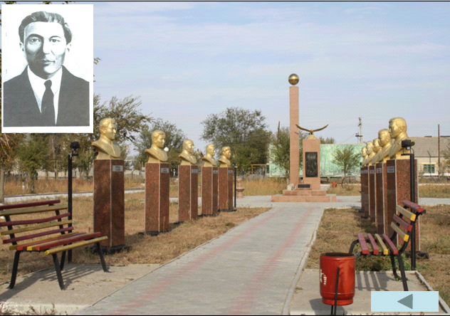

*2 топ:*

Ол 1923 жылы қазан айында Кеңес өкіметінің сайлауын өткізу үшін Орынбордан Орал қаласына келеді. Оралда ол «Қызыл ту» газетінің 16 қазандағы санында «Жымпиты уезі - Алашорда ойнағы» деген мақаласын жариялайды. Ол Жымпитыда Ғазиз Каримов деген татардың үйіне түскен. Оның тоқтаған үйінің фото-суреті аудандық өлкетану мұражайында сақталған. Қазір бұл үй құлап жермен-жексен болған. 24 қазанда Кеңес сьезін өткізгеннен кейін Елек уезіне жүріп кетеді. Жымпитыға келуінің тағы бір мақсаты өзі жазып жүрген «Тар жол, тайғақ кешу» мақаласы үшін материал жинау болып саналады. Жымпиты туралы «Жымпиты - гүлденетін болашағы зор түпкір»,- деп өз пікірін білдіреді ?

**Сұрақ:** Жымпитыда болған бұл қазақтың ақын-жазушысы кім ? **Сәкен Сейфуллин/**

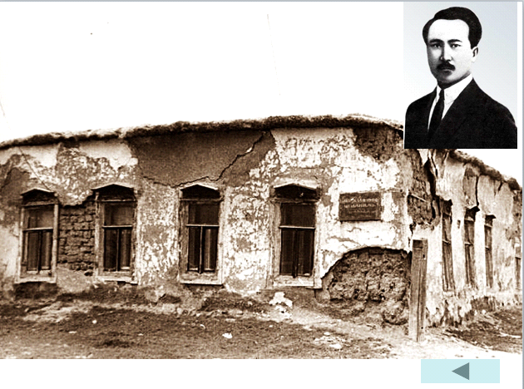

*3 топ:*

1917-1919 жылдары Батыс Қазақстан өңірінде Орал қазақтарының қанша съезд өткізілді?

* Оның алғашқысы – 1917 жылы 19-22 сәуірде Орал қаласында, екіншісі – 1917 жылы 2-6 шілде аралығында Ойылда, үшіншісі – 1918 жылы 18 ақпанда Қаратөбеде, төртіншісі – 1918 жылы 18 мамырда Жымпитыда, бесіншісі – 1919 жылы 19 қарашада Жымпитыда.

***ІІІ. «Қозы көш» кезеңі*** / Әр топ кезекпен 3 сұрақтан таңдайды. Осы кезеңнен кейін ұпайы аз топ ойынның келесі кезеңіне өте алмайды/

**10 ұпай:**

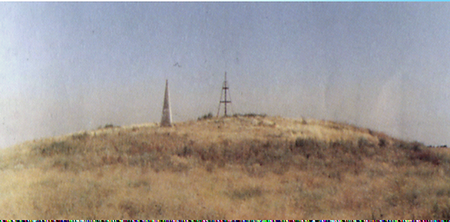

Бұл тарихи ескерткіш Тоғанас ауылының шығыс жағында 12 км. жерде Аңқаты-Ерсары өзені бойында орналасқан.Төңірегі жазықтық, ашық күндері оның үстіне шығып 10-15 км. жерді шолып қарауға болады.Шамамен, 1790 жылы Сырым Датұлы осы дөңнің төңірегін қаздырып, топырақ үйген. Биіктіктің үстіне бекет орнатып, төңірекке шолу жасап, жаудың қимылын алыстан бақылауға алған.Қариялардың айтуынша, Сырым сарбаздары жоғары көтеріліп, төмен түсіп, орасан көп қол болып көрініп, жау барлаушыларын жаңылыстырған. 1992 жылы төбеге ескерткіш белгі қойылды. Авторы – Баймұқашев.

**Сұрақ:** Бұл тарихи ескерткіш қалай аталады ?

**10 ұпай**

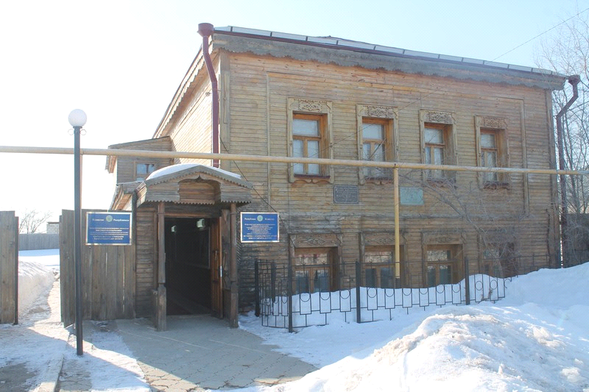

Бұл қай жерде орналасқан?

* Жымпитыдағы Алаш мұражайы 1918 – 1919 жылдары Алаш автономиясының Батыс бөлігін басқару жөніндегі бөлімше Жаһанша Досмұхамедов және Халел Досмұхамедовтер басқарған Күнбатыс Алаш Орда үкіметі орналасқан тарихи ғимарат. Қазіргі Алаш мұражайы ХІХ ғасырдың орта тұсында салынған орыс саудагерлерінің ескі ғимаратында орналасқан. Бұл тарихи ғимарат 1918 жылдың ақпаны мен 1920 жылдың қазаны аралығында Алашорда үкіметі Батыс бөлімшесінің кеңсесі болды.

**10 ұпай**

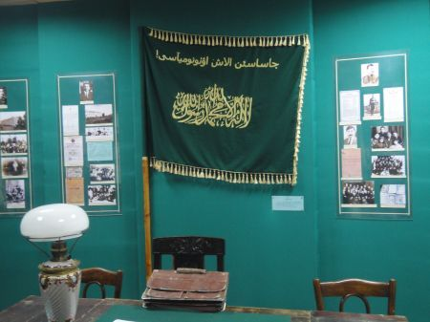

Бұл тудың қойылуына себеп қандай болды?

* **Сырым ауданындағы Алашорда мұражайында тұрған жасыл түсті ту.** С.Мұқановтың «Өмір мектебі» кітабындағы «Алаш туының жыртылуы» тақырыбында суреттелген оқиға негізге алынған. 1925 жылдың сәуірінде Кеңестердің астананы Орынбордан Қызылордаға көшіру туралы 5-ші съезі өтеді. Жиынның аты «Коммунистер съезі» болғанымен, оның «Алашорда» съезіне айналып кеткенін С.Мұқанов, С.Сейфуллин сияқты жазушылар суреттейді.

**20 ұпай:**

 Съезді Жаһанша Досмұхамедов: «Халқым, бауырларым, ғасырлар бойы ата-бабаларымыздың, ел қамы үшін етігімен су кешкен асылдарымыздың аңсаған азаттығы, көксеген еркіндігі үшін шешуші аттанысқа шыққалы тұрмыз», – деген сөздермен бастап ашып, ағымдағы саяси ахуалды баян етті.

**Қандай съезд туралы баяндалып отыр?**

* Тарихқа Қаратөбе съезі деген атпен енген Орал **облыстық үшінші қазақ съезі 1918 жылдың ақпан айының соңғы күндерінде өтті.**

**20 ұпай:**

[*XIX ғHYPERLINK "http://kk.wikipedia.org/wiki/19_%D2%93."асырдың*](http://kk.wikipedia.org/wiki/19_%D2%93.)*екінші жартысында өмір сүрген ағылшын журналисі [Д.Ч. Бульжер](http://kk.wikipedia.org/w/index.php?title=%D0%94.%D0%A7._%D0%91%D1%83%D0%BB%D1%8C%D0%B6%D0%B5%D1%80&action=edit&redlink=1)**батыр* *туралы былай деп жазды:*

* «…Сырым батыр — жігерлі, терең ойлы, қайратты, батыл, тапқыр, айлалы ерекше тұлға. Ол халықтың сүйіспеншілігіне бөленген, халық оған табынған десе де болады».

1. **ұпай:**

Сырым Датұлы (Шын аты Шынтемір) әйгілі қолбасшы, би шешен 1783-1797 ж.ж. Кіші жүз руының орыс отаршылдарына қарсы ұлт-азаттық көтерілісінің жетекшісі, дәстүрлі ел басқару жүйесіне өзгеріс енгізген реформатордың жан серігі кім? Ол кіші жүз ханы Есімнің қолына түсіп, өлім жазасына кесілген.

* (Мыңбай)

1. **ұпай:**

Батыс Қазақстан Мемлекеттік Университетінің , Евразия менеджерлік институтының құрметті профессоры «Жымпитыға 100 жыл», «Сырым тағдыры – ел тағдыры», «Сырым батыр Датұлы» т.б. кітаптардың авторы? (Сырым ауданы, Шағырлыой ауылында дүниеге келген) **Жайсаң Ақбай** .

**30 ұпай:** Жаһанша Досмұхамедовке не үшін ату жазасына кесілді?

* 1938 ж. Жаһанша Досмұхамедов Мәскеуде ауыр науқас күйінде (инсульт, денесінің жартысы істемейді, тілі кем) тұтқындалып, РСФСР Қылмыстық кодексінің 58-10, 58-11- баптарымен ұлтшыл, контрреволюциялық ұйымның басшысы, өкіметке қарсы бүлік дайындауға қатынасқаны үшін ауыр жаза –атуға үкім шығарылды. 1938 жылы 3[тамызда атылып](http://kz3.fatwords.org/safia/1995-jili-30-tamizda-respublikali-referendumda-abildandi/main.html), Бутова зиратына жерленді.

**30 ұпай:** Үргеніште қайтқан Сырымның денесі қай қорымға қойылды?

* Егемендікке қол жеткізуімізбен басталған ізденістер оның Өзбекстан Республикасындағы Нүкіс қаласына 60 шақырым жердегі Гежек батыр немесе Үргеніштен қашық емес Ғайып ата қорымында жерленген.

***ІҮ. «Беласар» кезеңі*** / Осы кезеңнен кейін ұпайы аз тағы бір топ келесі кезеңге өте алмайды. Екі топқа ортақ бір сұрақ қойылады. Әр топ өз жауабын қағазға жазып көрсетеді./

Батыс Алаш үкіметі қызмет еткен жылдар?

* Батыс Алаш үкіметі 1918 жылы мамыр айының екінші жартысынан 1918 жылы қазан айының аяғына дейін Қызыл үйде (Жымпитыда) 17 ай бойы үстемдік құрып, Қызылқоғаға (Атырау жері) көшті. 1919 жылы 10-желтоқсанда Ойыл уәлаяты үкіметі өзінің ең ақырғы отырысын өткізді.
* ***Ү. «Жолайырық» кезеңі.*** /Жеңген топ келесі кезеңге бар ма, жоқ па ? Оны өздері шешеді/

***ҮІ. «Алтын көмбе»***

Сырымның ұрпақтарының, қарулас серіктерінің жерленген орындары табылған қандай жерлер бар?

Батырдың туған жері Жетікөл елді – мекенінде Сырымның ұлы Қазының зираты, құлпытасы; Сырымның немересі Омардың бейіті; Ұрпағы Ыдырыстың бейіті табылды. «Мәдени мұра» бағдарламасы аясында ұлттық тарихымызға, оның ескерткіш – белгілеріне, жер бетінде қалған өрнек – іздеріне деген шынайы бетбұрысты, мемлекеттік мәртебедегі пайым биігін аңғартады.

Қорытынды. Топтардың ұпай қоржындарын есептеу.

Жеңімпаздарды марапаттау.

Мұғалімнің қорытынды сөзі.